TRƯỜNG ĐẠI HỌC CÔNG NGHỆ THÔNG TIN – ĐHQG-HCM
KHOA KỸ THUẬT MÁY TÍNH
CE119 – Thực hành Kiến trúc Máy tính
LAB 02
MẢNG, CHUỖI, THỦ TỤC VÀ NGĂN XẾP
Thời lượng: 180 phút · Công cụ: MARS 4.5
Họ và tên | Huỳnh Phạm Ngọc Thắng | MSSV | 25521672
Lớp | CE119.R11.VMTN.1 | Ngày thực hành | 20/10/2026
Tự chấm (/10) |  | Liên kết GitHub | https://github.com/hpnt1912/COMPUTER-ARCHITECTURE/tree/main/mars_mips/lab2

1. TỔNG QUAN BUỔI THỰC HÀNH
Mục đích
Buổi thực hành xây dựng một bộ tiện ích nhỏ cho thiết bị nhúng: thống kê mảng điểm số và kiểm tra cặp ngoặc trong chuỗi bằng ngăn xếp (stack). Sinh viên làm việc trực tiếp với bộ nhớ (địa chỉ, offset, căn lề, thứ tự byte); được hướng dẫn cách viết thủ tục, tức là đơn vị mã có tên, nhận tham số và trả kết quả theo quy ước thanh ghi; và dùng ngăn xếp như một cấu trúc dữ liệu “vào sau, ra trước”, quan sát hoạt động của nó trên MARS thay vì chỉ học thuộc quy tắc.
Sau buổi thực hành, sinh viên có thể
- tính đúng địa chỉ và offset khi truy cập mảng word, mảng byte và chuỗi bằng lw, sw, lb, lbu, sb; giải thích kết quả quan sát được trong Data Segment (căn lề, thứ tự byte, mở rộng dấu);
- giải thích cơ chế gọi và trả về của thủ tục (jal, jr $ra, thanh ghi $ra); viết thủ tục lá nhận mảng làm tham số và trả về một hoặc hai giá trị theo quy ước $a, $v, $t;
- thực hiện thao tác push và pop bằng addi, sw, lw trên $sp; giải thích vì sao ngăn xếp phù hợp với bài toán kiểm tra ngoặc;
- giữ $sp cân bằng trên mọi đường thoát của một thủ tục;
- trực quan hóa dữ liệu thống kê bằng ký tự văn bản (phần mở rộng).
Bảng 1. Phân bổ nội dung, thời gian và điểm
Phần | Nội dung | Thời gian gợi ý | Điểm
Phần 0 | Chuẩn bị môi trường, tham số cá nhân | 10 phút | –
TN1 | Bản đồ bộ nhớ: địa chỉ, căn lề, thứ tự byte, lb/lbu | 20 phút | 1,5
TN2 | Thủ tục và mảng: hướng dẫn thủ tục, thống kê điểm bằng thủ tục lá | 55 phút | 3,0
TN3 | Ngăn xếp: kiểm tra ngoặc cân bằng | 60 phút | 3,5
Kết thúc | Nộp bài, phản tư, vấn đáp | 20 phút | 2,0
Mở rộng | Trực quan hóa phổ điểm bằng ký tự | (dành cho sinh viên hoàn thành sớm) | 15 phút | +1,0
Tổng |  | 180 phút | 10,0

Quy ước làm bài
- Ô nền vàng nhạt là chỗ điền câu trả lời (chữ nhập vào ô có màu đỏ); khung nét đứt là nơi dán ảnh chụp màn hình MARS (ảnh phải thấy rõ thanh ghi hoặc vùng nhớ liên quan).
- Mỗi thí nghiệm theo chu trình DỰ ĐOÁN → QUAN SÁT → GIẢI THÍCH. Điền dự đoán trước khi chạy. Dự đoán sai không bị trừ điểm; phần giải thích mới được chấm.
- Câu hỏi được gắn mức nhận thức: Hiểu, Áp dụng, Phân tích, Đánh giá.
- Chương trình nộp là một file .asm duy nhất. Mỗi thủ tục có chú thích đầu: tham số, giá trị trả về, thanh ghi sử dụng. Chuỗi in ra và chú thích dùng ASCII không dấu.
- Mọi giá trị địa chỉ và thanh ghi ghi ở dạng thập lục phân (hex) 8 chữ số, trừ khi đề yêu cầu khác.

PHẦN 0 – CHUẨN BỊ MÔI TRƯỜNG (10 phút)
Bảng 2. Kỹ năng cần thực hiện được trước khi làm thí nghiệm
✓ | Kỹ năng | Gợi ý
✓ | Bật khởi tạo PC tại nhãn main | Menu Settings → “Initialize Program Counter to global ‘main’ if defined”
✓ | Hiển thị Data Segment dạng hex và ASCII | Các ô chọn ở cuối cửa sổ Data Segment: Hexadecimal Values, ASCII
✓ | Chuyển vùng xem bộ nhớ sang .data và sang “current $sp” | Danh sách thả xuống ở cuối cửa sổ Data Segment
✓ | Xem địa chỉ các nhãn | Ô Labels ở cửa sổ Execute
✓ | Chạy từng bước, lùi bước, đặt breakpoint | Các nút Step, Backstep; ô Bkpt ở cột đầu của Text Segment

Bước 0.1 – Kiểm tra nhanh
Nhập và chạy chương trình sau để làm quen với syscall in số thập lục phân (mã 34) và in ký tự (mã 11). Ghi lại hai giá trị in ra; giá trị $sp được dùng lại ở TN3.
.data
w1: .word 0
.text
main:
move $a0, $sp
li $v0, 34
syscall
li $a0, 10
li $v0, 11
syscall
la $a0, w1
li $v0, 34
syscall
li $v0, 10
syscall

Bảng 3. Giá trị đo ở Bước 0.1
Đại lượng | Giá trị (hex)
$sp khi chương trình bắt đầu | 0x7fffeffc
Địa chỉ nhãn w1 | 0x10010000

Bước 0.2 – Tham số cá nhân
Gọi d là chữ số cuối cùng của MSSV. Điền các tham số cá nhân dùng trong các thí nghiệm. Cơ sở của mảng điểm là dãy A0 = {6, 3, 8, 9, 2, 5, 7, 2, 6, 9, 4, 3} (12 phần tử); mảng điểm của bạn là S[i] = (A0[i] + d) mod 11, mọi phần tử đều thuộc [0, 10].
Bảng 4. Tham số cá nhân
Tham số | Công thức | Giá trị của bạn
d | chữ số cuối của MSSV | 2
Mảng điểm S[0..11] | S[i] = (A0[i] + d) mod 11 | {8, 5, 10, 0, 4, 7, 9, 4, 8, 0, 6, 5}
k | d + 3 | 5

Quy ước đặt tên file nộp: CE119_Lab02_<MSSV>.asm cho mã nguồn và CE119_Lab02_<MSSV>.docx cho báo cáo này (đã điền).

TN1 – BẢN ĐỒ BỘ NHỚ (20 phút · 1,5 điểm)
Tình huống
Một bản ghi cấu hình của thiết bị nhúng gồm một word, ba byte điều khiển và một chuỗi định danh. Trước khi viết thủ tục duyệt mảng và chuỗi, cần xác định chính xác vị trí, giá trị và thứ tự của từng byte trong bộ nhớ.

Nhắc lại hai lệnh nạp byte
- lb nạp một byte rồi mở rộng dấu (sign-extend): bit 7 của byte được chép vào 24 bit cao.
- lbu nạp một byte rồi mở rộng không dấu (zero-extend): 24 bit cao bằng 0.

Bước 1.1. Nhập chương trình sau, assemble, và mở Data Segment (bật hex và ASCII).
.data
w1: .word 0x8A7B6C5D
b1: .byte 0x80, 0x7F, 0xFF
.align 2
w2: .word 1
s1: .asciiz "IT012"
.text
main:
la $s0, w1
lw $t0, 0($s0) # (a)
lb $t0, 0($s0) # (b)
lb $t0, 3($s0) # (c)
lbu $t0, 3($s0) # (d)
lb $t0, 4($s0) # (e)
lbu $t0, 4($s0) # (f)
lw $t0, 4($s0) # (g)
li $t1, 0xAB
sb $t1, 1($s0) # (h)
lw $t0, 0($s0) # (i)
li $v0, 10
syscall

Bước 1.2 (DỰ ĐOÁN → QUAN SÁT). Điền Bảng 5 với địa chỉ dự đoán của từng nhãn (vùng .data bắt đầu tại 0x10010000), sau đó đối chiếu với cửa sổ Labels.
Bảng 5. Địa chỉ các nhãn
Nhãn | Dự đoán | Quan sát
w1 | 0x10010000 | 0x10010000
b1 | 0x10010004 | 0x10010004
w2 | 0x10010008 | 0x10010008
s1 | 0x1001000C | 0x1001000C

Bước 1.3 (DỰ ĐOÁN → QUAN SÁT). Với mỗi dòng (a)–(i), ghi giá trị $t0 mà bạn dự đoán theo mô hình bộ nhớ được trình bày trong slide Chương 2, rồi chạy từng bước (Step) và ghi giá trị quan sát. Dòng (i) đọc lại word tại w1 sau khi (h) đã ghi.
Bảng 6. Giá trị $t0 sau mỗi lệnh
Dòng | Lệnh | Dự đoán $t0 | Quan sát $t0 | Khớp (✓/✗)
(a) | lw $t0, 0($s0) | 0x8A7B6C5D | 0x8A7B6C5D | ✓
(b) | lb $t0, 0($s0) | 0x0000005D | 0x0000005D | ✓
(c) | lb $t0, 3($s0) | 0xFFFFFF8A | 0xFFFFFF8A | ✓
(d) | lbu $t0, 3($s0) | 0x0000008A | 0x0000008A | ✓
(e) | lb $t0, 4($s0) | 0xFFFFFF80 | 0xFFFFFF80 | ✓
(f) | lbu $t0, 4($s0) | 0x00000080 | 0x00000080 | ✓
(g) | lw $t0, 4($s0) | 0x00FF7F80 | 0x00FF7F80 | ✓
(h)+(i) | sb $t1, 1($s0) rồi lw $t0, 0($s0) | 0x000000AB | 0x8A7BAB5D | ✗

Dán ảnh Data Segment (hex và ASCII) vùng từ w1 đến hết s1, trước khi chạy dòng (h):
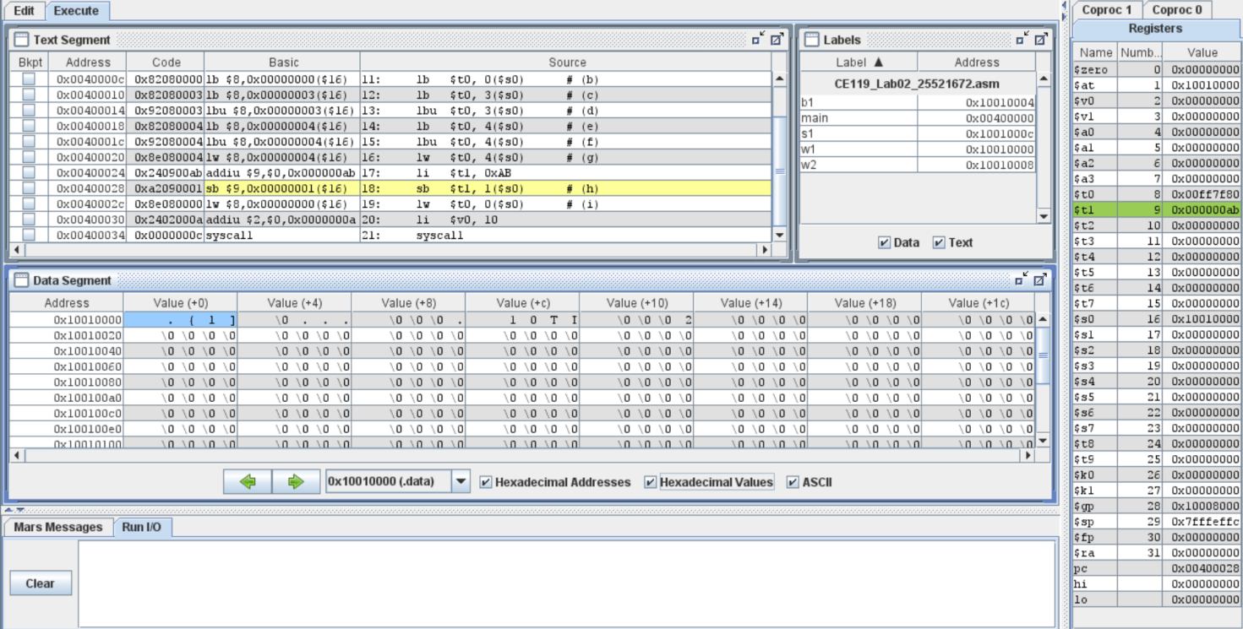
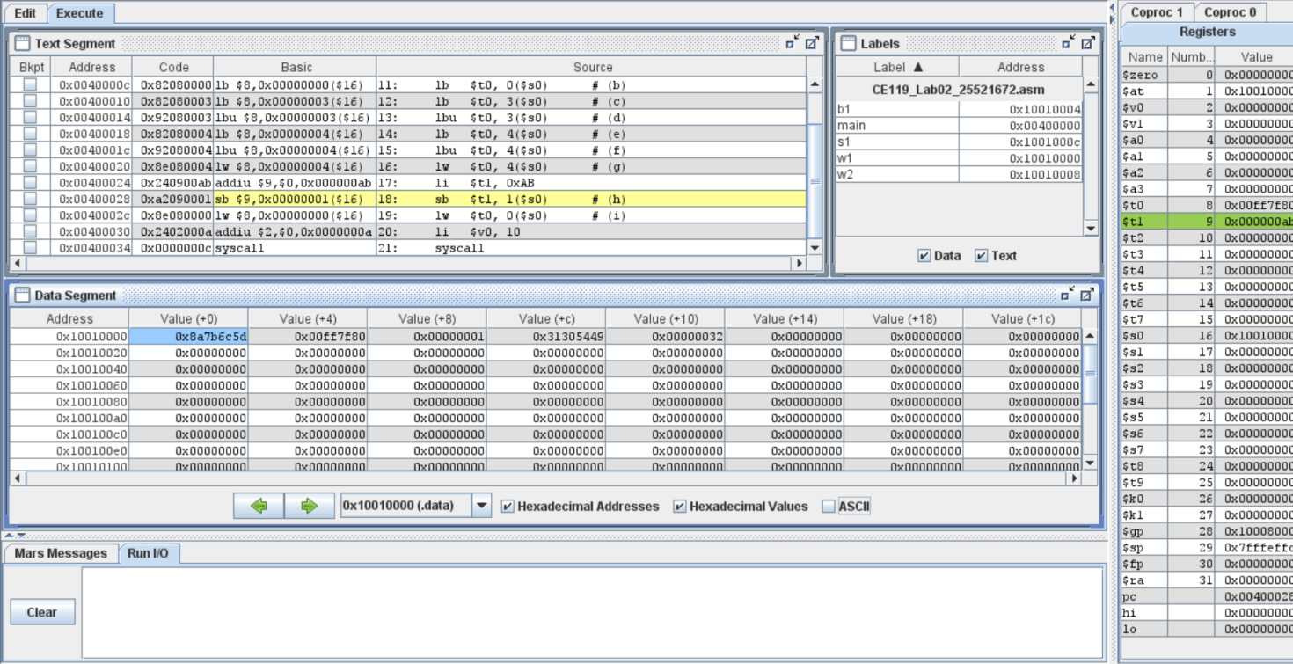
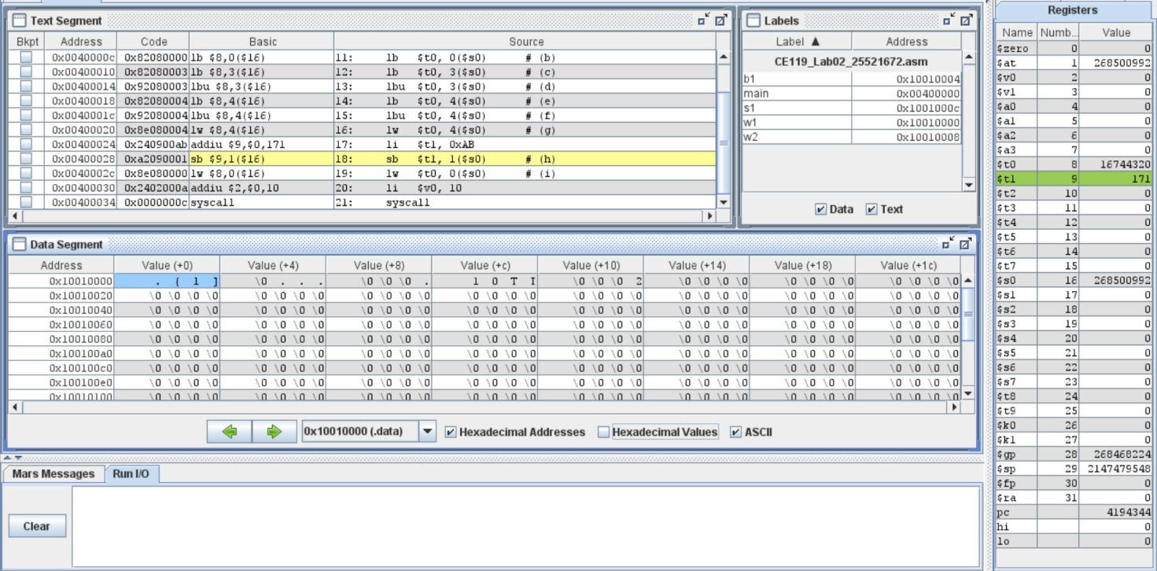

Câu 1.1 (Phân tích). Giải thích vì sao địa chỉ của w2 không nằm ngay sau byte cuối của b1. Byte nằm ở khoảng trống đó có giá trị bao nhiêu và do đâu mà có?
Vì b1 gồm 3 byte, chiếm các địa chỉ 0x10010004-0x10010006, nên byte kế tiếp là 0x10010007 vì nó ko phải bội của 4 nên có dòng align 2 là chuyển địa chỉ byte sang bội 2^2 là 4 nên nó chuyển sang 0x10010008 vì vậy nên w2 mới truy cập được bằng lw/sw vì 1 word phải là bội của 4. byte ở khoảng trống đó có giá trị là 0x00 vì nó là byte đệm do căn lề sinh ra, có giá trị 0 vì vùng nhớ chưa được gán dữ liệu nên MARS khởi tạo bằng 0

Câu 1.2 (Phân tích). So sánh kết quả của (e) và (f). Dựa trên phần số có dấu và không dấu trong slide, giải thích cơ chế tạo ra từng kết quả.
e: 0xFFFFFF80, f: 0x00000080
Vì $s0 có nội dung là 0x8A7B6C5D và chứa địa chỉ 0x10010000 của w1
--> cả 2 lệnh đều đọc 1 byte tại địa chỉ 10010000 + 4 = 0x10010004 là byte đầu tiền của b1 là 80(ở trong 0x00FF7F80) --> bit 7 là số 1 (10000000)
--> câu e là lệnh lb --> thêm số 1(vì bit 7 = 1) vào 24 bit cao --> 0xFFFFFF80
--> câu f là lệnh lbu --> mặc định thêm số 0 vào 24 bit cao --> 0x00000080
Vì theo lb thì 0x80 = -128(ở dạng bù 2) khi mở rộng thành 24 bit 1 nó vẫn là -128, còn lbu thì 0x80 là 128 khi mở rộng 24 bit 0 thì vẫn 128

Câu 1.3 (Phân tích). Đối chiếu cột dự đoán với cột quan sát ở (b), (c), (g) và (i). Nếu có sai khác, hãy chỉ ra chính xác sai khác nằm ở đâu và giải thích nguyên nhân bằng dữ liệu bạn thấy trong Data Segment.
Sai ở (i) vì dự đoán là 0x000000AB nhưng quan sát là 0x8A7BAB5D vì sau lệnh h thì $t1 đang là 0x000000AB, địa chỉ là 0x1001000 + 1 = 0x1001001, byte của $s0 tại đó là 6C --> thay 6C bằng AB
Nên sau lệnh i, $t0 = 0x8A7BAB5D

Bước 1.4 (DỰ ĐOÁN → QUAN SÁT). Thêm dòng lw $t0, 1($s0) ngay trước li $v0, 10, assemble và chạy. Ghi lại hiện tượng.
Câu 1.4 (Áp dụng). Chép nguyên văn thông báo của MARS và nêu điều kiện của địa chỉ bị vi phạm. Với một mảng word có địa chỉ nền $s3, công thức địa chỉ phần tử i đảm bảo điều kiện này là gì?

Error in D:\github_git\repo\COMPUTER-ARCHITECTURE\mars_mips\lab2\CE119_Lab02_25521672.asm line 20: Runtime exception at 0x00400030: fetch address not aligned on word boundary 0x10010001

Go: execution terminated with errors.
Vi phạm vì để dùng lệnh lw/sw để truy cập địa chỉ thì địa chỉ đó phải là bội số của 4. 0x10010001 không chia hết cho 4 nên lỗi.
Nếu có địa chỉ nền $s3 thì để truy cập địa chỉ phần tử I là:
A[i] = $s3 + 4 * i

TN2 – THỦ TỤC VÀ MẢNG: THỐNG KÊ ĐIỂM (55 phút · 3,0 điểm)
Tình huống
Hệ thống quản lý lớp học cần thống kê mảng điểm nguyên (thang 0–10) trước khi xuất báo cáo: điểm thấp nhất, điểm cao nhất và số sinh viên trong từng nhóm xếp loại. Phần mềm được chia thành các thủ tục nhỏ, mỗi thủ tục làm một việc và có thể kiểm thử riêng. Trong thí nghiệm này, trước hết bạn làm quen với thủ tục qua hai ví dụ mẫu chạy được, sau đó tự viết hai thủ tục thống kê.

A. Kiến thức nền: thủ tục
Thủ tục (procedure) là một đoạn mã có tên (nhãn), được gọi từ nhiều nơi trong chương trình và khi chạy xong thì quay về đúng chỗ đã gọi. Dùng thủ tục giúp chia chương trình lớn thành các phần nhỏ, kiểm thử riêng từng phần và tái sử dụng.
Việc gọi và quay về do hai lệnh đảm nhiệm:
- jal nhãn (jump and link): ghi địa chỉ của lệnh nằm ngay sau jal vào thanh ghi $ra (return address), rồi nhảy đến nhãn.
- jr $ra (jump register): nhảy đến địa chỉ đang chứa trong $ra, tức là quay về lệnh nằm ngay sau jal.
Người gọi và thủ tục trao đổi dữ liệu qua thanh ghi theo một quy ước chung:
Quy ước thanh ghi khi gọi thủ tục
- $a0–$a3: tham số truyền vào (tối đa bốn). Thủ tục được phép thay đổi các thanh ghi này.
- $v0, $v1: giá trị trả về. ($v0 cũng chứa mã syscall, $a0 cũng chứa tham số của syscall: lệnh syscall làm thay đổi chúng.)
- $t0–$t9: thanh ghi tạm. Thủ tục dùng tự do; người gọi không được trông cậy vào giá trị của chúng sau lời gọi.
- $s0–$s7: thanh ghi “giữ nguyên qua lời gọi”. Thủ tục nào dùng đến chúng phải trả lại nguyên giá trị khi return. Các thủ tục trong bài này không dùng $s, nên chương trình chính có thể cất giá trị vào $s0–$s7 để dùng sau các lời gọi.
- $ra: địa chỉ trả về, do jal ghi.

Thủ tục chỉ dùng $a, $v, $t và không gọi thủ tục khác (không có jal bên trong) gọi là thủ tục lá (leaf procedure). Với thủ tục lá, $ra không bị thay đổi nên chỉ cần jr $ra ở cuối. Trường hợp thủ tục gọi thủ tục khác cần thêm kỹ thuật lưu $ra, được học ở bài thực hành sau; trong bài này mọi thủ tục đều là thủ tục lá.
Quy tắc viết: mỗi thủ tục bắt đầu bằng một nhãn riêng và kết thúc bằng jr $ra; nhãn bên trong thủ tục (vòng lặp, nhánh) nên có tiền tố là tên thủ tục (ví dụ max2_end) vì nhãn phải duy nhất trong cả file; chương trình chính phải kết thúc bằng syscall thoát (mã 10) trước đoạn mã thủ tục, nếu không chương trình sẽ “chạy lọt” vào thủ tục.
B. Ví dụ mẫu 1: thủ tục có hai tham số và một kết quả
Thủ tục max2 nhận hai số nguyên có dấu trong $a0, $a1 và trả về số lớn hơn trong $v0. Chương trình chính nạp tham số, gọi thủ tục bằng jal, rồi in kết quả.
.text
main:
li $a0, 17
li $a1, 25
jal max2
move $a0, $v0
li $v0, 1
syscall
li $v0, 10
syscall

# max2: tra ve so lon hon trong hai so nguyen co dau
# Tham so : $a0 = a, $a1 = b
# Tra ve : $v0 = max(a, b)
max2:
move $v0, $a0
slt $t0, $a0, $a1
beq $t0, $zero, max2_end
move $v0, $a1
max2_end:
jr $ra

Bước 2.1 (DỰ ĐOÁN → QUAN SÁT). Nhập chương trình, assemble và xem cột Address trong Text Segment. Dựa vào địa chỉ các lệnh, điền cột “Dự đoán” của Bảng 7; sau đó chạy từng bước (Step) và điền cột “Quan sát”.
Bảng 7. Gọi và trả về của max2
Thời điểm | Dự đoán | Quan sát
PC ngay sau khi jal max2 thực thi | 0x00400020 | 0x00400020
$ra ngay sau khi jal max2 thực thi | 0x0040000C | 0x0040000C
$v0 ngay trước khi jr $ra thực thi | 0x0040002C | 0x00000019
PC ngay sau khi jr $ra thực thi | 0x0040000C | 0x0040000C

Câu 2.1 (Hiểu). Dựa vào Bảng 7, mô tả bằng lời cách jal và jr $ra phối hợp để chương trình quay về đúng chỗ. Nếu chương trình chính gọi max2 ở hai vị trí khác nhau thì giá trị $ra ở hai lần gọi có giống nhau không? Điều đó giúp một thủ tục được gọi từ nhiều nơi như thế nào?
- Cách phối hợp: đầu tiên khi jal max2 thì nó sẽ nhảy tới lệnh trong max2 còn $ra sẽ nắm giữ địa chỉ sau lệnh jal max2 (move $a0, $v0). khi chạy max2, nếu $a0 < $a1 = 0 thì nó sẽ quay về lệnh mà $ra chứa và xuất ra $a0 (vì đã ghi $v0 = $a0 từ trước) vì $a0 là max còn lại nếu $a0 < $a1 = 1 thì nó sẽ xuất luôn ra sẽ ghi $v0 là giá trị $a1 và xuất ra $v0 luôn
- giá trị $ra ở hai lần gọi giống nhau. Nó giữ địa chỉ sau lệnh jal.
- nó giúp 1 thủ tục gọi nhiều nơi bằng cách chỉ cần jr $ra thì lập từng sẽ trỏ tới $ra (là thanh ghi nắm giữa địa chỉ ngay sau lệnh jal)

C. Ví dụ mẫu 2: truyền mảng cho thủ tục
Một thủ tục nhận mảng thông qua địa chỉ đầu mảng và số phần tử. Thủ tục sum_array dưới đây duyệt mảng bằng con trỏ: sau mỗi phần tử kiểu word, con trỏ $a0 tăng thêm 4. (Cách khác là giữ chỉ số i và tính địa chỉ bằng sll và add như trong slide.)
.data
arr: .word 4, 9, 1, 6
.text
main:
la $a0, arr
li $a1, 4
jal sum_array
move $a0, $v0
li $v0, 1
syscall
li $v0, 10
syscall

# sum_array: tong cac phan tu cua mang word
# Tham so : $a0 = dia chi mang, $a1 = n (n >= 0)
# Tra ve : $v0 = tong
sum_array:
move $v0, $zero
sa_loop:
beq $a1, $zero, sa_done
lw $t0, 0($a0)
add $v0, $v0, $t0
addi $a0, $a0, 4
addi $a1, $a1, -1
j sa_loop
sa_done:
jr $ra

Bước 2.2 (DỰ ĐOÁN → QUAN SÁT). Dự đoán các đại lượng trong Bảng 8. Chạy chương trình, đặt breakpoint tại lệnh move $a0, $v0 (ngay sau lời gọi) để đọc $a0 và $a1 khi thủ tục vừa trả về, rồi chạy tiếp để xem số in ra.
Bảng 8. Kết quả của sum_array
Đại lượng | Dự đoán | Quan sát
Số in ra | 20 | 20
$a0 khi thủ tục vừa trả về (hex) | 0x0000000C | 0x10010010
$a1 khi thủ tục vừa trả về (hex) | 12 | 0x00000000

Câu 2.2 (Phân tích). So sánh $a0 và $a1 khi thủ tục vừa trả về với giá trị lúc gọi. Quy ước thanh ghi cho phép điều này hay không? Hệ quả đối với chương trình chính là gì nếu nó cần dùng lại địa chỉ mảng sau lời gọi, và có những cách nào để xử lý?
Giá trị lúc gọi: $a0 = 0x10010000 , $a1 = 0x00000004
Giá trị trả về: $a0 = 0x10010010, $a1 = 0x00000000
- quy ước thanh ghi cho phép vì thay đổi giá trị ở $a0 với $a1 là bình thường
- hệ quả: $a0 và $a1 thay đổi dẫn tới không thể tái sử dụng vì $a0 không còn chứa địa chỉ arr và $a1 không còn là độ dài mảng.
- xử lý: lưu trước địa chỉ $a0 trước khi dùng, nạp lại địa chỉ $a0 sau khi dùng, sao chép sang thanh ghi tạm để dùng

D. Nhiệm vụ: thống kê điểm
Nhóm xếp loại: nhóm 0 gồm điểm 0–3; nhóm 1 gồm điểm 4–6; nhóm 2 gồm điểm 7–8; nhóm 3 gồm điểm 9–10. Bảng tra grade_tab có 11 phần tử kiểu byte, phần tử thứ s cho biết nhóm của điểm s; mảng đếm hist có 4 word, khởi tạo bằng 0.
Bước 2.3. Khai báo dữ liệu (mảng điểm cá nhân, grade_tab, hist) và cài đặt hai thủ tục theo đặc tả giao diện sau. Không có mã khung; tự thiết kế thuật toán.
Bảng 9. Đặc tả giao diện thủ tục
Thủ tục | Tham số | Kết quả và ràng buộc
stats | $a0 = địa chỉ mảng word  $a1 = n (n ≥ 1) | $v0 = giá trị nhỏ nhất, $v1 = giá trị lớn nhất. Một lượt duyệt mảng; không ghi bộ nhớ; là thủ tục lá.
histogram | $a0 = địa chỉ mảng điểm  $a1 = n  $a2 = địa chỉ grade_tab  $a3 = địa chỉ hist | Với mỗi điểm s, tăng hist[grade_tab[s]] thêm 1. Không trả giá trị. Bắt buộc tra bảng bằng lbu, không so sánh điểm với ngưỡng. Là thủ tục lá.

Bước 2.4. Viết chương trình chính: nạp tham số, gọi hai thủ tục, in kết quả đúng định dạng sau (hai dòng):
min=<giá trị> max=<giá trị>
g0=<số> g1=<số> g2=<số> g3=<số>

Bước 2.5 (DỰ ĐOÁN → QUAN SÁT). Với mỗi bộ dữ liệu trong Bảng 10, tính tay kết quả trước, sau đó chạy chương trình. Bộ T2 gồm một phần tử {10}; bộ T3 gồm năm phần tử cùng bằng 4.
Bảng 10. Kết quả thống kê
Bộ dữ liệu | min / max (tính tay) | g0 g1 g2 g3 (tính tay) | Chương trình in ra
T1: mảng cá nhân (n = 12) | 0 / 10 | 2 5 3 2 | min=0 max=10  g0=2 g1=5 g2=3 g3=2
T2: {10} (n = 1) | 10 / 10 | 0 0 0 1 | min=0 max=0  g0=0 g1=0 g2=0 g3=1
T3: {4, 4, 4, 4, 4} (n = 5) | 4 / 4 | 0 5 0 0 | min=4 max=4  g0=0 g1=5 g2=0 g3=0

Câu 2.3 (Phân tích). Sau khi histogram trả về, người gọi có thể trông cậy vào giá trị của $a0–$a3 hay không? Giải thích bằng quy ước thanh ghi và chỉ ra thanh ghi nào trong bài của bạn đã bị thay đổi. Vì sao hai thủ tục trên không cần lưu $ra?
- không trông ậy vào giá trị $a0-$a3 được vì nó là thanh ghi tham số và không được bảo toàn, chúng có thể bị thay đổi.
- thanh ghi bị thay đổi là các thanh ghi $t vì trong bài em dùng các thanh ghi đó để sll, add hoặc lw, còn thanh ghi $a em chỉ dùng để bị đọc, chứ không bị chép hoặc ghi. Em hoàn toán có thể thay đổi giá trị thanh ghi $a mà ko cần chép vào thanh ghi $t.
- trong stats và histogram không có lên jal nên không có $ra, $ra chỉ xuất hiện sau lênh jal trong main, lưu $ra trong stats và histogram là không cần thiết vì nó không cần thêm thủ tục lá.

Câu 2.4 (Áp dụng). Đếm số lệnh thực thi trong thân vòng lặp của histogram cho một phần tử (kể cả lệnh nhảy). Chỉ ra lệnh nào chuyển chỉ số phần tử thành offset byte đối với mảng word, và vì sao truy cập grade_tab không cần lệnh tương tự.
- số lệnh thực thi: 13
- lệnh chuyển chỉ số phần tử thành offset byte là
sll $t1, $t0, 2
Sll $t5, $t4, 2
- truy cập grade_tab không cần lệnh tương tự vì 1 phần tử của nó là 1 byte nên nó không cần tính offset = i * 4 vì 1 word bằng 4 byte nên khi chuyển 1 mảng .word ta cần đổi sang byte nên cần tính offset, bản chất grade_tab là mảng .byte sẵn nên chỉ cần add sau đó lbu là được

Câu 2.5 (Đánh giá). Giả sử dữ liệu nhập có một điểm không hợp lệ bằng 11. Phân tích điều gì xảy ra trong histogram của bạn (byte được đọc từ đâu, ghi vào đâu). Đề xuất một cách bảo vệ và ước lượng chi phí của nó theo số lệnh thêm vào trên mỗi phần tử.
Với s = 11, histogram đọc grade_tab[11] tại địa chỉ 0x1001005C + 11 = 0x10010067. Địa chỉ này nằm ngoài bảng (bảng chỉ có 11 phần tử, 0x5C–0x66) và là byte đầu của chuỗi str_min, ký tự ‘m’ = 0x6D = 109. Do đó g = 109, và thủ tục tăng hist[109] tại 0x1001004C + 109×4 = 0x10010200. Địa chỉ này vẫn căn lề word nên MARS không báo lỗi. Kết quả là một ô nhớ ngoài mảng hist bị ghi đè âm thầm, và điểm sai bị mất khỏi thống kê (g0+g1+g2+g3 = n−1).
kiểm tra 0 ≤ s ≤ 10 trước khi tra bảng, nếu không hợp lệ thì bỏ qua phần tử:
sltiu $t7, $t2, 11
beq $t7, $zero, hist_next
Dùng sltiu (so sánh không dấu) nên chặn được cả số âm.
chi phí: thêm 2 lệnh mỗi phần tử (13 → 15 lệnh, tăng khoảng 15%).

TN3 – NGĂN XẾP: KIỂM TRA NGOẶC CÂN BẰNG (60 phút · 3,5 điểm)
Tình huống
Một thiết bị nhúng (ví dụ bộ điều khiển công nghiệp) cho phép người vận hành nhập công thức hiệu chỉnh cảm biến dưới dạng văn bản, chẳng hạn {k * (a[i] + b)}. Trước khi tính toán, phần mềm của thiết bị phải kiểm tra các cặp ngoặc ( ), [ ], { } có hợp lệ hay không. Nếu thiếu ngoặc hoặc lẫn loại ngoặc mà vẫn tính, công thức bị hiểu sai và thiết bị cho kết quả sai mà không báo lỗi. Trình soạn thảo mã nguồn và trình biên dịch cũng phải làm việc tương tự.
Bài toán. Nhận một chuỗi ký tự và trả lời hai câu hỏi: chuỗi có hợp lệ không, và nếu không thì sai ở ký tự thứ mấy, sai theo kiểu nào. Chuỗi hợp lệ khi mỗi ngoặc mở được đóng bởi đúng ngoặc cùng loại và các cặp lồng nhau đúng thứ tự, nghĩa là cặp mở sau phải được đóng trước. Mọi ký tự khác ngoặc đều được bỏ qua.
Vì sao chỉ đếm số ngoặc là không đủ? Chuỗi [(]) có số [ bằng số ] và số ( bằng số ), nhưng vẫn sai: ngoặc ( mở sau cùng lại chưa đóng thì đã gặp ]. Muốn phát hiện, phải nhớ thứ tự các ngoặc mở chưa đóng và luôn đối chiếu ngoặc đóng với ngoặc mở gần nhất. Đó chính là tính chất “vào sau, ra trước” của ngăn xếp.

A. Kiến thức nền: ngăn xếp
Ngăn xếp (stack) là cấu trúc dữ liệu hoạt động theo nguyên tắc LIFO (last in, first out): phần tử đưa vào sau cùng là phần tử lấy ra đầu tiên, giống chồng đĩa: chỉ đặt thêm hoặc lấy đi ở đỉnh. Hai thao tác cơ bản là push (đẩy một phần tử lên đỉnh) và pop (lấy phần tử ở đỉnh ra). Ngăn xếp được dùng rất nhiều trong máy tính: lưu dữ liệu tạm khi thủ tục chạy, tính biểu thức, hoàn tác thao tác trong trình soạn thảo, kiểm tra cú pháp. Trong bài này ngăn xếp đóng vai trò cấu trúc dữ liệu của thuật toán.
Trong MIPS, ngăn xếp là một vùng bộ nhớ thông thường được quản lý bằng thanh ghi $sp (stack pointer), luôn trỏ tới phần tử ở đỉnh. Một số đặc điểm cần nhớ:
- Ngăn xếp mở rộng về phía địa chỉ thấp: push làm $sp giảm, pop làm $sp tăng.
- Mỗi phần tử trong bài này là một word (4 byte), nên $sp luôn là bội số của 4.
- Tập lệnh MIPS không có lệnh push hoặc pop riêng; mỗi thao tác gồm hai lệnh như bảng dưới. Thứ tự hai lệnh quan trọng: push phải dịch $sp trước rồi mới ghi; pop phải đọc trước rồi mới dịch $sp lên.
# push $t0 # pop vao $t0
addi $sp, $sp, -4 lw $t0, 0($sp)
sw $t0, 0($sp) addi $sp, $sp, 4

Quy tắc cân bằng: tại mọi lối ra của thủ tục, $sp phải bằng đúng giá trị lúc thủ tục được gọi. Nếu không, ngăn xếp của người gọi bị lệch và lỗi thường xuất hiện ở nơi cách xa chỗ gây lỗi.
B. Ví dụ mẫu: push và pop
Chương trình dưới đây đẩy ba giá trị 11, 22, 33 lên ngăn xếp rồi lấy ra lần lượt vào $t3, $t4, $t5.
.text
main:
li $t0, 11
li $t1, 22
li $t2, 33
addi $sp, $sp, -4
sw $t0, 0($sp) # push 11
addi $sp, $sp, -4
sw $t1, 0($sp) # push 22
addi $sp, $sp, -4
sw $t2, 0($sp) # push 33
lw $t3, 0($sp) # pop
addi $sp, $sp, 4
lw $t4, 0($sp) # pop
addi $sp, $sp, 4
lw $t5, 0($sp) # pop
addi $sp, $sp, 4
li $v0, 10
syscall

Bước 3.1 (DỰ ĐOÁN → QUAN SÁT). Gọi S₀ là giá trị $sp lúc bắt đầu (đã ghi ở Bảng 3). Dự đoán $sp và nội dung word tại $sp sau mỗi thao tác trong Bảng 11, rồi chạy từng bước, chuyển Data Segment sang “current $sp” và ghi giá trị quan sát. Dán ảnh Data Segment sau thao tác pop cuối cùng.
Bảng 11. Trạng thái ngăn xếp sau từng thao tác
Sau thao tác | $sp dự đoán | $sp quan sát | Word tại $sp (quan sát)
push 11 | 0x7FFFEFF8 | 0x7FFFEFF8 | 0x0000000B
push 22 | 0x7FFFEFF4 | 0x7FFFEFF4 | 0x00000016
push 33 | 0x7FFFEFF0 | 0x7FFFEFF0 | 0x00000021
pop (vào $t3) | 0x7FFFEFF4 | 0x7FFFEFF4 | 0x00000021
pop (vào $t4) | 0x7FFFEFF8 | 0x7FFFEFF8 | 0x00000016
pop (vào $t5) | 0x7FFFEFFC | 0x7FFFEFFC | 0x000000B

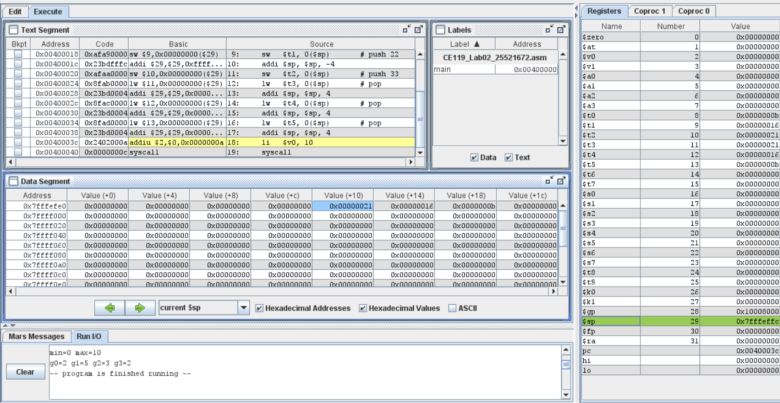

Câu 3.1 (Phân tích). Sau khi pop xong, ba giá trị 11, 22, 33 còn nằm trong bộ nhớ hay đã bị xóa? Giải thích ý nghĩa của thao tác “pop” ở mức lệnh, và nêu một hệ quả đối với việc gỡ lỗi hoặc bảo mật dữ liệu.
– Vẫn còn trong bộ nhớ: sau pop cuối, Data Segment vẫn hiện 33 tại 0x7FFFEFF0, 22 tại 0x7FFFEFF4 và 11 tại 0x7FFFEFF8, trong khi $sp đã về 0x7FFFEFFC.
– Pop gồm lw (đọc word ở đỉnh) và addi $sp, $sp, 4 (dời $sp lên). Không có lệnh nào ghi vào ô nhớ, nên pop chỉ dời đỉnh ngăn xếp chứ không xóa dữ liệu. Ô cũ được coi là trống và chỉ mất khi bị push sau ghi đè.
– Hệ quả: dữ liệu nhạy cảm đã pop vẫn có thể bị đọc lại; muốn xóa thật phải ghi đè (sw $zero, 0($sp)) trước khi pop. Khi gỡ lỗi, nếu lỡ đọc ô dưới $sp thì vẫn ra giá trị trông hợp lệ, nên lỗi khó phát hiện.

C. Thuật toán kiểm tra ngoặc bằng ngăn xếp
Ý tưởng: duyệt chuỗi từ trái sang phải; gặp ngoặc mở thì push; gặp ngoặc đóng thì pop ngoặc mở ở đỉnh để đối chiếu loại; cuối chuỗi ngăn xếp phải rỗng. Bảng 12 minh họa cách ngăn xếp thay đổi với một chuỗi hợp lệ (đáy ở bên trái, đỉnh ở bên phải).
Bảng 12. Vết thực thi với chuỗi hợp lệ [(x)]
Vị trí | Ký tự | Hành động | Ngăn xếp sau hành động
1 | [ | push [ | [
2 | ( | push ( | [ (
3 | x | bỏ qua | [ (
4 | ) | pop được (, cùng loại với ) | [
5 | ] | pop được [, cùng loại với ] | (rỗng)
Hết chuỗi |  | ngăn xếp rỗng | hợp lệ

Bước 3.2 (DỰ ĐOÁN). Lập vết thực thi cho chuỗi {a[b)} bằng cách điền Bảng 13 theo mẫu Bảng 12. Dừng ở ký tự đầu tiên làm chuỗi sai; ghi kết quả cuối cùng là vị trí lỗi và kiểu lỗi (mô tả bằng lời; mã lỗi được quy định ở phần D).
Bảng 13. Vết thực thi với chuỗi {a[b)}
Vị trí | Ký tự | Hành động | Ngăn xếp sau hành động
1 | { | push { | {
2 | a | Bỏ qua | {
3 | [ | Push [ | {[
4 | b | Bỏ qua | {[
5 | ) | Pop được [, không cùng loại với ) | {
Kết luận |  | Dừng tại ví trị 5 | Lỗi: ngoặc đóng không cùng loại với ngoặc mở, mã lỗi: 1 --> kết quả (5,1)

D. Nhiệm vụ: thủ tục check_brackets
Bước 3.3. Cài đặt thủ tục check_brackets theo đặc tả sau (không có mã khung; tự thiết kế thuật toán và cách nhận biết ngăn xếp rỗng).
Bảng 14. Đặc tả check_brackets
Mục | Yêu cầu
Tham số | $a0 = địa chỉ chuỗi .asciiz.
Kết quả | $v0 = vị trí (đếm từ 1, tính mọi ký tự) và $v1 = mã lỗi, theo Bảng 15.
Ngăn xếp dữ liệu | Dùng chính ngăn xếp của chương trình ($sp); mỗi phần tử chiếm một word (4 byte). Là thủ tục lá.
Ràng buộc | Khi return, $sp phải bằng giá trị lúc vào thủ tục trên mọi đường thoát, kể cả khi phát hiện lỗi giữa chừng lúc ngăn xếp còn phần tử.

Bảng 15. Mã lỗi và giá trị trả về
$v1 | Ý nghĩa | $v0 | Ví dụ
0 | Chuỗi hợp lệ | 0 | [(x)] → (0, 0)
1 | Ngoặc đóng không cùng loại với ngoặc mở đang ở đỉnh ngăn xếp | vị trí của ngoặc đóng đó | (x] → (3, 1)
2 | Ngoặc đóng khi ngăn xếp rỗng | vị trí của ngoặc đóng đó | x) → (2, 2)
3 | Hết chuỗi nhưng ngăn xếp còn ngoặc mở | độ dài chuỗi + 1 | [x → (3, 3)

Bước 3.4 (DỰ ĐOÁN → QUAN SÁT). Với mỗi chuỗi trong Bảng 16, tính tay cặp ($v0, $v1) trước, sau đó chạy. Chuỗi P là chuỗi cá nhân: gồm k cặp ngoặc lồng nhau hoàn toàn (k lấy từ Bảng 4), các ngoặc mở lần lượt theo chu kỳ (, [, {, (, [, {, … và các ngoặc đóng đúng loại, đúng thứ tự.
Bảng 16. Kết quả kiểm tra ngoặc
Bộ | Chuỗi | ($v0, $v1) tính tay | Chương trình
1 | (a+b)*[c-{d/e}] | 0,0 | 0,0
2 | f(x[i]{j})) | 11,2 | 11,2
3 | {[(])} | 4,1 | 4,1
4 | ((a) | 5,3 | 5,3
5 | "" (rỗng) | 0,0 | 0,0
6 | no brackets here | 0,0 | 0,0
7 | ] | 1,2 | 1,2
8 | ([)] | 3,1 | 3,1
P | chuỗi cá nhân | 0,0 | 0,0

Bước 3.5 (DỰ ĐOÁN → QUAN SÁT). Với chuỗi P, đặt breakpoint tại lệnh đầu tiên xử lý một ngoặc đóng (tức là lúc ngăn xếp sâu nhất). Điền Bảng 17 và dán ảnh Data Segment ở chế độ “current $sp” tại thời điểm đó; sau đó chạy tiếp đến khi thủ tục trả về và chụp lại cùng vùng nhớ.
Bảng 17. Độ sâu ngăn xếp với chuỗi P
Đại lượng | Dự đoán | Quan sát
Số phần tử trên ngăn xếp lúc sâu nhất | 5 | 5
$sp lúc sâu nhất (hex) | 0x7FFFEF70 | 0x7FFFEFE8
$sp sau khi thủ tục trả về (hex) | 0x7FFFEFFC

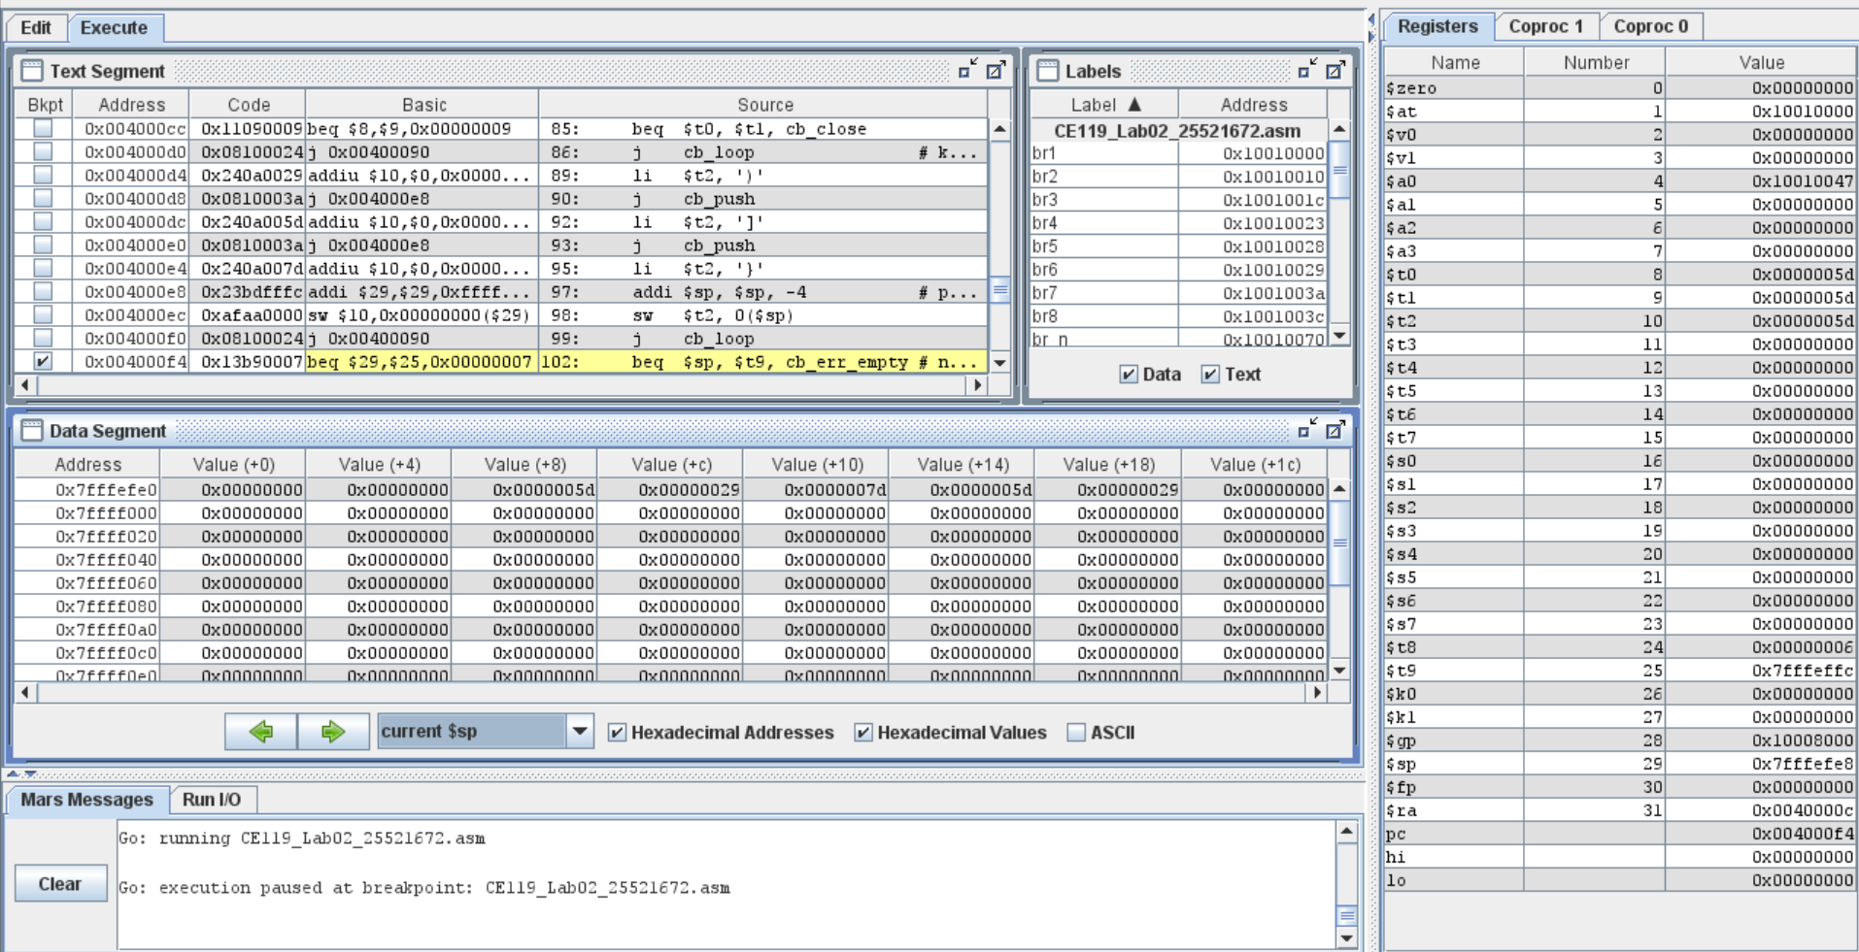

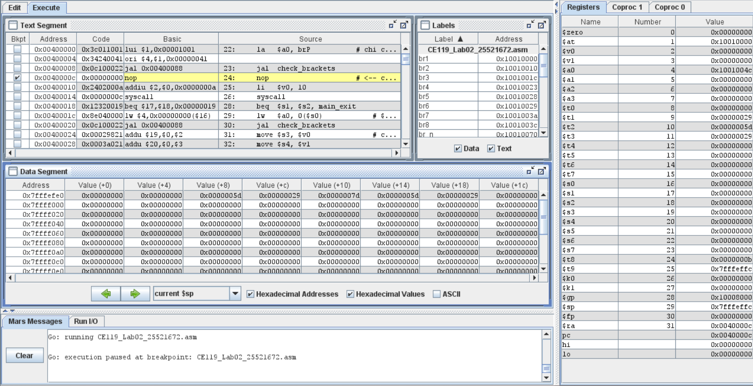

Câu 3.2 (Đánh giá). Nêu ít nhất hai cách khôi phục $sp trên các đường thoát có lỗi (khi ngăn xếp còn phần tử). So sánh về số lệnh, độ phức tạp và rủi ro sai sót, rồi nêu cách bạn đã chọn và lý do.
Cách 1 – Lưu $sp lúc vào rồi gán lại: đầu thủ tục move $t9, $sp; mọi đường thoát nhảy về nhãn chung cb_exit có move $sp, $t9.
– Số lệnh: cố định, 2 lệnh (1 lúc vào, 1 lúc thoát), không phụ thuộc số phần tử còn trên ngăn xếp.
– Độ phức tạp: thấp, O(1).
– Rủi ro: thấp, chỉ cần đảm bảo mọi nhánh lỗi đều đi qua cb_exit và không dùng $t9 vào việc khác.
Cách 2 – Pop từng phần tử còn lại cho tới khi rỗng: ở mỗi đường thoát lỗi, lặp: nếu $sp ≠ đáy thì addi $sp, $sp, 4.
– Số lệnh: khoảng 3 lệnh × số phần tử còn lại, tức tỉ lệ với độ sâu ngăn xếp.
– Độ phức tạp: O(độ sâu), cần thêm vòng lặp.
– Rủi ro: cao hơn, dễ pop thiếu hoặc thừa, và phải viết hoặc nhảy tới vòng lặp dọn dẹp ở từng nhánh lỗi.
(Cách 3 – Đếm số phần tử đã push trong một biến đếm, khi thoát cộng $sp thêm 4 × đếm: vài lệnh cố định, nhưng phải cập nhật biến đếm ở mỗi push/pop, nên dễ quên.)
Em chọn cách 1: ít lệnh nhất, chi phí không đổi theo độ sâu, và một điểm thoát duy nhất đảm bảo $sp luôn cân bằng. Đồng thời $t9 cũng được dùng để nhận biết ngăn xếp rỗng ($sp == $t9), nên một thanh ghi phục vụ được hai mục đích.

Câu 3.3 (Phân tích). Nếu mỗi phần tử chỉ chiếm một byte (dùng sb và giảm $sp đi 1), chuỗi P tiết kiệm được bao nhiêu byte ngăn xếp? Phương án đó vi phạm đặc điểm nào của $sp đã nêu ở phần A, và gây lỗi gì nếu sau đó dùng lw hoặc sw với địa chỉ dựa trên $sp?
– Chuỗi P có độ sâu tối đa 5 phần tử. Dùng word thì cần 5 × 4 = 20 byte, dùng byte thì cần 5 × 1 = 5 byte, nên tiết kiệm được 15 byte.
– Phương án này vi phạm đặc điểm “$sp luôn là bội số của 4” (căn lề word). Ví dụ, sau 1 lần push $sp = 0x7FFFEFFB, và lúc sâu nhất $sp = 0x7FFFEFFC − 5 = 0x7FFFEFF7, đều không chia hết cho 4.
– Hệ quả: nếu sau đó dùng lw hoặc sw với địa chỉ dựa trên $sp (ví dụ lw $t0, 0($sp) hay sw $ra, 0($sp)), địa chỉ không căn lề word, nên MARS báo lỗi runtime “address not aligned on word boundary” và dừng chương trình, giống hiện tượng ở Bước 1.4. Ngoài ra, mọi đoạn mã khác (người gọi, thủ tục khác) vốn giả định $sp căn lề word đều bị ảnh hưởng nếu thủ tục trả về khi $sp còn lệch.

PHẦN MỞ RỘNG – TRỰC QUAN HÓA PHỔ ĐIỂM (15 phút · cộng 1,0 điểm)
Chỉ thực hiện khi đã hoàn thành các thí nghiệm trên. Viết thủ tục draw_hist vẽ phổ điểm dưới dạng biểu đồ cột ngang bằng ký tự |: mỗi nhóm xếp loại là một dòng gồm nhãn nhóm, rồi số ký tự | bằng số sinh viên của nhóm đó. Ví dụ định dạng (dữ liệu minh họa, không phải kết quả của bạn):
g0: |||
g1: |||||
g2: ||||||||
g3: ||||

Thủ tục | Tham số | Yêu cầu
draw_hist | $a0 = địa chỉ mảng hist  $a1 = số nhóm (4) | In đúng định dạng trên cho dữ liệu do histogram tính được; nhóm không có sinh viên vẫn in dòng nhãn, không có ký tự |. Là thủ tục lá; chương trình chính gọi sau histogram.

Lưu ý: các syscall in ký tự và in số dùng $v0 và $a0 để nhận mã và tham số.
Dán ảnh cửa sổ Run I/O với mảng điểm cá nhân (bộ T1):
(Dán ảnh chụp màn hình tại đây)

KẾT THÚC – NỘP BÀI, PHẢN TƯ VÀ VẤN ĐÁP (20 phút · 2,0 điểm)
Danh sách kiểm tra trước khi nộp
✓ | Mục
✓ | File CE119_Lab02_<MSSV>.asm chạy được từ đầu đến cuối, kết thúc bằng syscall thoát.
✓ | Mỗi thủ tục có chú thích đầu (tham số, giá trị trả về, thanh ghi sử dụng) và tuân thủ quy ước thanh ghi.
✓ | Báo cáo CE119_Lab02_<MSSV>.docx đã điền đủ các bảng, câu hỏi và ảnh chụp.
✓ | Phần “Liên kết GitHub” và “Tự chấm” ở đầu trang đã điền.

Câu hỏi phản tư
Câu P1 (Đánh giá). Nêu hai lỗi đáng kể nhất bạn gặp trong buổi thực hành. Với mỗi lỗi: nguyên nhân gốc (gắn với quy ước thanh ghi, bộ nhớ hoặc ngăn xếp), công cụ MARS giúp bạn phát hiện, và cách bạn sửa.

Câu P2 (Đánh giá). Để check_brackets báo được vị trí của ngoặc mở chưa đóng (mã 3) thay vì “độ dài chuỗi + 1”, cần thay đổi gì ở phần tử đẩy lên ngăn xếp? Ước lượng ảnh hưởng đến bộ nhớ ngăn xếp của chuỗi P.

Câu P3 (Đánh giá). Thủ tục stats trả về hai giá trị qua $v0 và $v1. Giả sử cần thêm kết quả thứ ba (ví dụ tổng điểm) trong khi quy ước chỉ có hai thanh ghi trả về. Đề xuất ít nhất hai cách và nêu ưu, nhược điểm của từng cách về số lệnh và bộ nhớ.

Vấn đáp. Giảng viên có thể hỏi bất kỳ phần nào của mã và báo cáo đã nộp; sinh viên cần giải thích được lựa chọn thiết kế và tái hiện được kết quả quan sát trên MARS.

